凤台县人民政府办公室
关于印发凤台县乡镇政府重大决策合法性
审查全覆盖工作实施方案的通知
凤政办秘〔2023〕23号

各乡、镇人民政府，县政府各部门、各直属机构，有关单位：
经县政府同意，现将《凤台县乡镇政府重大决策合法性审查全覆盖工作实施方案》印发给你们，请认真贯彻落实。

凤台县人民政府办公室
2023年6月25日
（此件公开发布）

凤台县乡镇政府重大决策合法性审查
全覆盖工作实施方案

为深入贯彻落实习近平法治思想和党的二十大精神，加快推进基层法治建设进程，实现省、市、县、乡四级政府重大决策合法性审查全覆盖，根据《安徽省人民政府关于印发安徽省开展法治政府建设率先突破三年行动计划（2022—2024年）的通知》（皖政〔2022〕69号）和《关于印发 〈推进乡镇（街道）决策事项合法性审查全覆盖工作方案〉 的通知》（淮府法领办〔2023〕3号）文件，结合我县实际，制定本实施方案。
一、总体要求
（一）指导思想。以习近平新时代中国特色社会主义思想为指导，全面贯彻党中央关于法治乡村建设、加快基层治理体系和治理能力现代化建设要求，坚持以法治建设为统领，深入推进基层依法治理，完善乡镇法治政府建设体制机制，全面推进合法性审查全覆盖建设，为实现乡村振兴、基层治理现代化提供法治保障。
（二）工作目标。以加强乡镇决策事项合法性审查为着力点，构建市、县、乡（镇）决策事项全覆盖的合法性审查体系，严格遵守《重大行政决策程序暂行条例》《安徽省重大行政决策程序规定》《淮南市人民政府办公室关于全面推行行政规范性文件合法性审核机制的实施意见》和《关于进一步规范重大行政决策工作的通知》（凤府法领办〔2022〕12号）等规定，坚持将合法性审查作为乡镇重大行政决策、制定规范性文件、签订各类合同、作出重大行政执法决定的必经程序，确保未经合法性审查或经审查不合法的，不得提交决策机关集体审议或出台实施。2023年6月底前，基本实现全县乡镇合法性审查全覆盖，构建起“横向到边、纵向到底”的合法性审查工作格局；2023年9月底前，实现乡镇合法性审查工作标准化建设提质增效，全面提升乡镇各项工作法治化水平。
二、主要举措
（一）明确合法性审查机构和人员。在机构设置上，各乡镇党政办公室为乡镇合法性审查承办机构，负责统筹合法性审查工作。在人员配备上，明确1名领导分管合法性审查工作，落实至少1名党政办公室工作人员负责合法性审查工作，并可整合司法所工作人员、公职律师、法律顾问等力量参与合法性审查，或通过政府购买法律服务方式解决；审查人员力量薄弱的乡镇，可以吸收基层法律服务工作者、通过法律职业资格考试或具有法律专业背景及村（社区）法律顾问等人员协助审查。县司法局为乡镇合法性审查工作提供指导服务支撑。
（二）明确审查范围。应当进行合法性审查的事项主要包括
乡镇拟制定的行政规范性文件；乡镇提请县政府常务会议审议的事项；涉及乡镇区域经济社会发展全局的行政决策事项；涉及重大合作、招商引资、民商事等内容的协议；涉及乡镇职权范围内的行政执法行为；其他可能引起重大社会影响需要进行合法性审查的事项；乡镇在基层治理中的其他涉法事务等。特别是涉及公民、法人和其他组织权利义务的重大决策事项，要做到合法性审查全覆盖。县司法局提供乡镇合法性审查范围清单（参考）（详见附件2），各乡镇可根据审查范围清单明确本乡镇的合法性审查范围，并以清单形式报送县司法局汇总。
（三）明确审查方式。在开展合法性审查时，可根据实际情况采取书面审查、实地调查、召开座谈论证会，以及委托其他人员或机构研究论证等方式进行，确保合法性审查质量。合法性审查机构应严把合法性审查关口，对权限、程序、内容是否合法，
适用依据是否正确，是否符合法律、法规、规章及政策规定等方面进行严格审查，确保应审必审。
（四）规范审查程序。行政规范性文件和其他有必要审查的
文件、重大行政决策、行政合同及其他涉法事务的合法性审查由承办机构提起。被审查事项的承办机构应当按照要求提供送审稿、起草说明和有关材料，并保障必要的审查时间。送审材料不齐全可能影响审查的，审查人员应当一次性告知承办机构在指定期限内补齐相关材料。合法性审查机构应当组织审查力量围绕主体、程序、内容等方面进行严格审查，对审查意见负责，坚决杜绝重形式、轻内容、走过场现象。对专业性强、涉及面广、影响群众切身利益的重大涉法事项，可以通过征求意见、听证论证、专家咨询、听取法律顾问意见等方式提高审查质量。乡镇班子集体讨论涉及合法性审查事项的议题时，应当安排合法性审查机构负责人列席会议、发表意见。
三、组织保障
（一）抓好工作部署。合法性审查是法治政府建设的内在要
求，各乡镇要将合法性审查工作列入议事日程，成立领导小组，
确定专门合法性审查工作机构，结合本乡镇实际制定具体工作方
案，进一步完善工作制度、明确责任分工、细化具体措施，召开
专题会议进行安排部署，2023年6月30日前各乡镇将具体工作
方案报县依法行政领导小组办公室。乡镇合法性审查机构每年第
一季度向本级政府报送上年度合法性审查工作报告。
（二）强化支持保障。机构编制、财政等部门，要支持乡镇
合法性审查工作，指导加强合法性审查人员力量配备，加大政府
购买法律服务财政保障力度。司法行政部门要加强对乡镇合法性
审查工作的督促检查和业务培训，指导建立健全合法性审查工作
制度。乡镇要加强合法性审查工作保障，配强合法性审查力量，
将合法性审查工作经费列入乡镇年度财政预算，配备必要的办公
场所和设备。
（三）落实工作责任。要充分认识推行乡镇合法性审查工作
的重要意义，构建严密的责任体系，强化责任传导，切实形成合
法性审查工作合力。乡镇要建立健全合法性审查体制和机制，构
建起确保实现全覆盖、应审必审、规范审查的长效机制。乡镇主
要负责人为合法性审查工作第一责任人，要经常听取合法性审查工作情况的汇报，解决工作中存在的困难和问题，调度、督促好
合法性审查工作；分管领导是合法性审查的具体责任人，对合法
性审查及审查意见负责；其他班子成员和部门负责人对分管领域
和部门合法性审查工作具体负责；参与合法性审查工作的人员是
直接责任人，要对合法性审查工作直接负责。
（四）强化工作考核。合法性审查是法治政府建设的重要内
容，列入全县法治政府建设考核指标体系、列入每年法治督察内
容。各乡镇要扎实开展合法性审查工作，及时总结工作中的经验
和做法，确保工作成效。县委依法治县办、县司法局要加大指导、
督导、考核力度，对好的经验做法及时在全县推广。

附件：1.乡镇合法性审查人员统计表
2.乡镇合法性审查目录清单
3.重大事项合法性审查意见表
4.行政规范性文件合法性审查流程图
5.重大行政决策合法性审查流程图
6.行政合同合法性审查流程图
7.关于《XX事项》的合法性审查意见书

附件1
乡镇合法性审查人员统计表
填报单位： 报送时间：
分管领导 |  |  |  |  | 职 务 |  |  |  | 联系方式
实施机构 |  |  |  |  | 负责人 |  |  |  | 联系方式
合 法 性 审 查 人 员
序号 | 姓 名 |  | 性别 | 出生年月 |  | 职 务 |  | 法律背景 |  | 联系方式 |  | 备 注
备注：请各乡镇于2023年6月30日前报送至县依法行政领导小组办公室（邮箱：1037695498@qq.com）
联系人：鲁彩铃 13013055786 邵敢15751432396

附件2
乡镇合法性审查目录清
序号 | 审查对象 | 审查主要依据 | 审查主要内容 | 备注
1 | 重大行政决策 | 《重大行政决策程序暂行条例》  《安徽省重大行政决策程序规定》  《淮南市重大行政决策程序规定》 | 1.决策主体是否合法；  2.决策事项是否符合法定权限；  3.决策草案的形成是否履行相关法定程序；  4.决策草案内容是否符合有关法律、法规、规章和政策的规定；  5.其他需要进行合法性审查的内容。
2 | 行政规范性文件及其他文件 | 《国务院办公厅关于全面推行行政规范性文件合法性审核机制的指导意见》  《安徽省人民政府办公厅关于全面推行行政规范性文件合法性审核机制的实施意见》  《淮南市行政机关规范性文件制定程序规定》  《淮南市人民政府办公室关于全面推行行政规范性文件合法性审核机制的实施意见》 | 1.制定主体是否合法；  2.是否超越法定职权；  3.是否违反法定程序；  4.是否与法律、法规、规章或上级政策文件相抵触；  5.是否设定行政许可、行政处罚、行政强制或违法规定行政收费事项及其他不得由规范性文件设定的事项；  6.是否违法减损公民、法人和其他组织合法权益或增加其义务；  7.内容是否符合本乡镇实际，制度设计是否科学合理，是否具有可操作性；  8.其他需审查的事项。
3 | 行政、民事合同 | 《民法典》等法律法规 | 1.合同订立主体是否适格；  2.合同约定是否损害国家、社会公共利益以及是否侵犯第三方的合法权益；  3.合同内容是否显失公平，约定的权利义务是否明确、对等；  4.合同约定是否违反相关法律、法规、规章的规定；  5.合同所涉事项是否能以合同形式约定，是否损害法定行政管理权限；  6.合同是否约定政府一方享有基于公共利益需要或维护法定权益需要可单方变更、终止合同的权利；  7.合同约定是否违反公平竞争的有关要求；  8.合同文字表述是否准确、规范；  9.合同是否具备主要条款，是否约定争议解决、违约责任及保密、不可抗力等条款；  10.其他事项需要进行合法性审查的。
4 | 其他涉法事务 | 各类行政法律法规 | 1.事务主体是否合法；  2.事务是否履行相关法定程序；  3.事务内容是否违法及违反上级政策；  4.其他需审查的事项。

附件3

重大事项合法性审查意见表

事项  名称 | （完整填写重大事项的名称）
决  策  主  体 | 1.法律、法规、规章、国家政策以及上级文件等上位法依据 | 法律、法规、规章：  1.  2.  政策文件（包括文件名、文号）：  1.  2.
 | 2.决策事项权限（职责）的依据 | （属于本级政府决策权限的法律法规具体条款或有关文件规定。明显属于法定职权的，填写“法定职权”）
 | 3.涉及其他有关的法律法规和政策规定 | （法律法规和政策规定的具体内容，如不存在职责交叉，可填写“不涉及”）
决  策  程  序 | 4.深入开展调查研究、广泛听取意见情况 | （如实填写）
 | 5.专家论证情况 | （如实填写。如不需要开展专家论证，可填写“不涉及”）
 | 6.风险评估情况 | （如实填写。如不需要开展风险评估，可填写“不涉及”）
 | 7.集体研究情况 | （如实填写）
 | 8.是否应当依法举行听证，以及听证情况 | （如实填写。如不需要开展听证，可填写“不涉及”）
 | 9.规范性文件是否主动公开 | （制定规范性文件的，填写该项。其他事项填写“不涉及”）
 | 10.规范性文件施行日期是否在公开之日起30日后 | （制定规范性文件的，填写该项。其他事项填写“不涉及”）
 | 11.相关法律、法规规定的有关程序要求
决  策  内  容 | 12.涉及合法性问题的主要内容 | 1.（重点详细填写）  2.
 | 13.行政许可、行政处罚、行政强制、行政征收的相关内容 | （如实填写。不涉及相关内容的，可填写“不涉及”）
 | 14.限制公民、法人和其他组织的权利或者增加公民、法人和其他组织的义务的相关内容 | （如实填写。不涉及相关内容的，可填写“不涉及”）
 | 15.与其他现行政策、文件的衔接情况 | （填写与其他相关文件的一致性情况，如“衔接一致”、“与《……》不一致”）
 | 16.是否存在其他违反法律、法规和政策规定的内容 | （如实填写。不存在的可填写“否”）
部门  审查  意见 | （填写明确的意见，并签名）  经办人： 部门负责人：
备注 | （表格中括号里的文字为填写说明，填写时应删除）

附件4

行政规范性文件合法性审查流程图

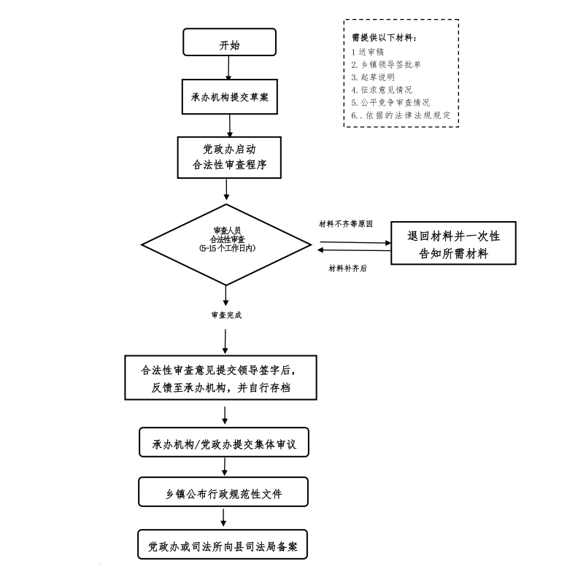

附件5
重大行政决策合法性审查流程图

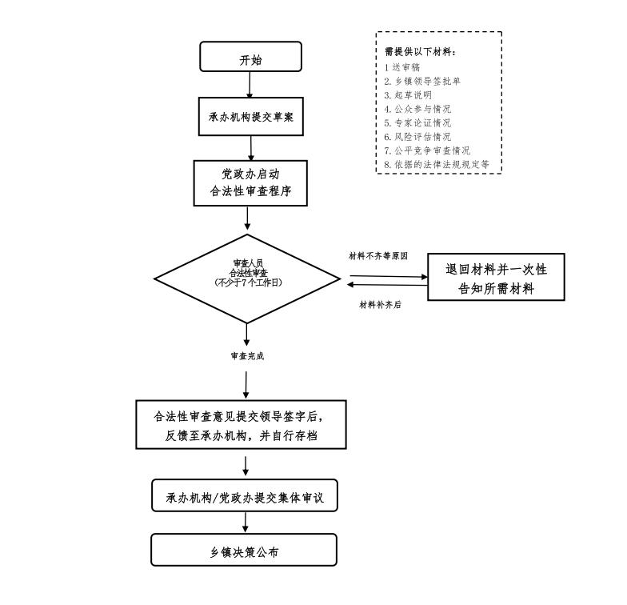

附件6
行政合同合法性审查流程图
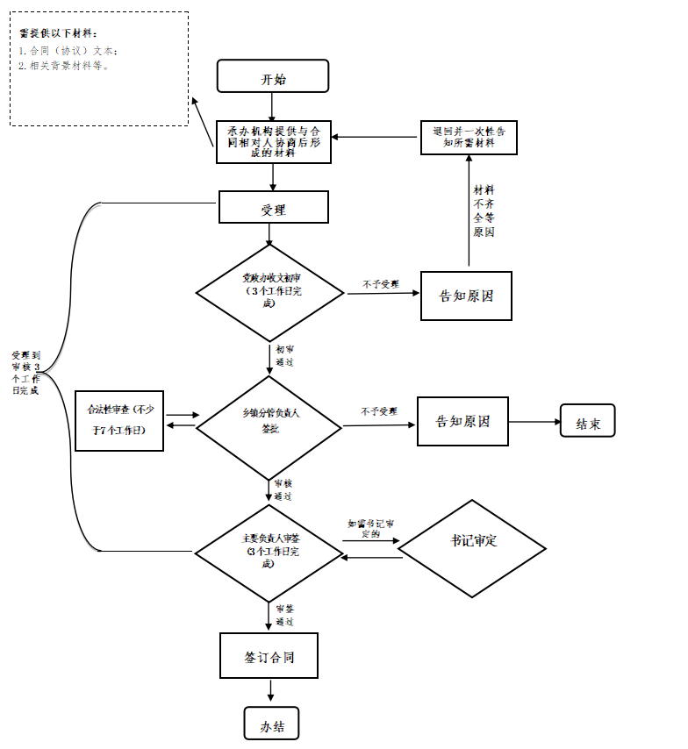

附件7

XX〔2023〕XX号

关于《XX事项》的合法性审查意见书

XX镇政府：
一、审查依据
二、审查事项
（一）决策主体：
（二）决策程序：
（三）决策内容：
三、审查意见

年 月 日

